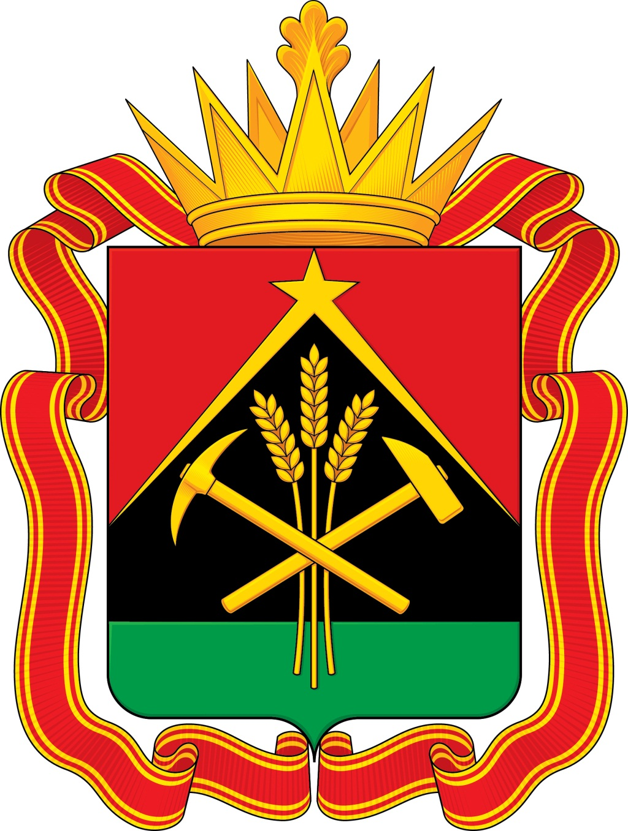
ПРАВИТЕЛЬСТВО
КЕМЕРОВСКОЙ ОБЛАСТИ – КУЗБАССА
ПОСТАНОВЛЕНИЕ
от 22 января 2025 г. № 19
г. Кемерово

Об установлении квоты в государственных и муниципальных организациях отдыха детей и их оздоровления для детей-инвалидов и детей с ограниченными возможностями здоровья
на 2025 год

В соответствии с подпунктом 4.1 пункта 2 статьи 4 Закона Кемеровской области от 26.12.2009 № 136-ОЗ «Об организации и обеспечении отдыха и оздоровления детей» Правительство Кемеровской области – Кузбасса постановляет:
  - Установить квоту в государственных и муниципальных организациях отдыха детей и их оздоровления для детей-инвалидов и детей с ограниченными возможностями здоровья на 2025 год в размере не менее
6 процентов от фактической заполняемости за предшествующий календарный год.
  - Настоящее постановление подлежит опубликованию на сайте «Электронный бюллетень Правительства Кемеровской области – Кузбасса».
  - Контроль за исполнением настоящего постановления возложить на заместителя председателя Правительства Кемеровской области – Кузбасса (по вопросам образования, науки и молодежной политики) Пятовского А.А.
  - Настоящее постановление распространяется на правоотношения, возникшие с 01.01.2025.

Первый заместитель Губернатора Кемеровской области – Кузбасса – председатель Правительства Кемеровской области – Кузбасса | А.А. Панов

